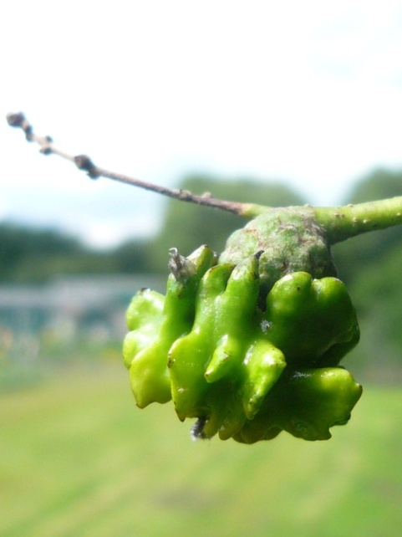
Natuurdetectives Middenbouw

Welk dier is hier geweest? Zoek het spoor. Kun je het vinden?
● Voel er aan. Is het zacht of hard? Kleverig of droog?
● Kun je er in knijpen?
● Vind je het lekker ruiken?
● Kijk in het gaatje (met een loep), wat zie je?

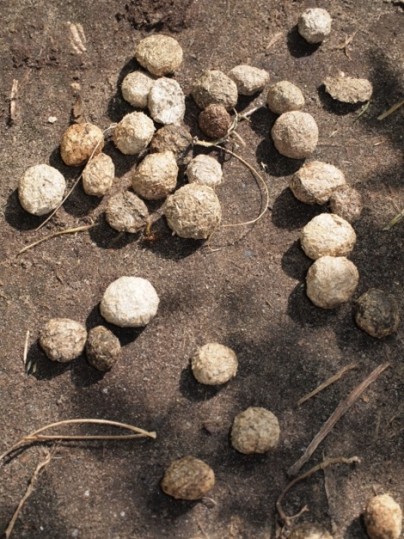
Natuurdetectives Middenbouw

Welk dier is hier geweest? Zoek het spoor.
● Wat heeft het achtergelaten?
● Zijn ze allemaal even groot?
● Hebben ze allemaal dezelfde vorm?
● Meet hoe groot ze zijn. Zijn ze groter dan knikkers?
● Ken je nog andere dieren met kleine, ronde, keutels?

Natuurdetectives Middenbouw
Dit grappige ‘kloddertje’ heet een knoppergal. Hij komt voor in eikenbomen.
Een eikel groeit aan een eikenboom. Een heel klein wespje heeft hier een eitje gelegd. Er groeit een bolletje omheen om het eitje te beschermen. Zo’n bolletje heet een gal.
Eerst zijn deze gallen groen en kleverig, later worden ze droog en bruin. Ze zijn heel erg hard. In de herfst vallen ze af.
Soms zie je in de knoppergal één of meer gaatjes. Zij zijn gemaakt door kevers die ook graag in die veilige kinderkamer wilden opgroeien. Zij zijn dus een spoor van een heel ander dier.

Natuurdetectives Middenbouw
Dit zijn uitwerpselen van een konijn.
Konijnen zijn planteneters. Als je goed kijkt zie je plantenresten in de keutels. Aan de poep kun je zien wat dieren eten en hoe ze leven. Planteneters zoals hazen en geiten hebben ook kleine, ronde keutels.

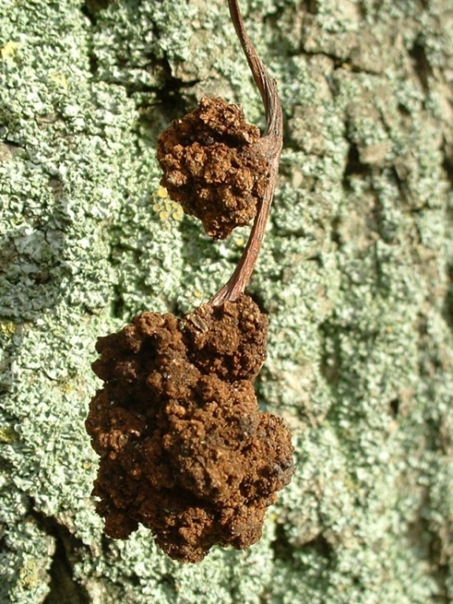
Natuurdetectives Middenbouw
Welk dier is hier geweest? Zoek het spoor.
●Kun jij het vinden?
Het bolletje heet een gal. Waar doet de vorm je aan denken?
● Zie jij er diertjes op / tussen lopen? Kijk met een loep!

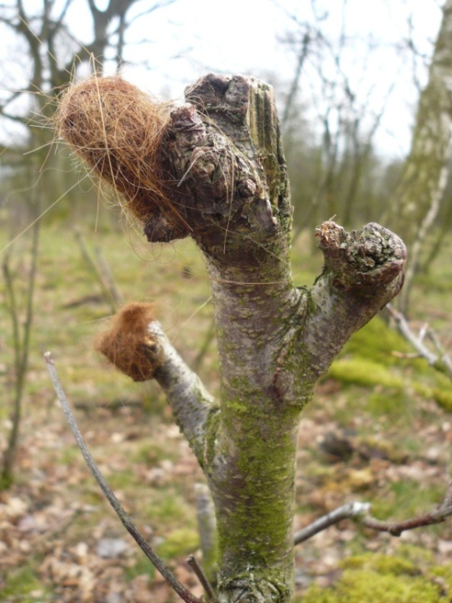
Natuurdetectives Middenbouw
Welk dier is hier geweest? Zoek het spoor.
●Wat heeft het achtergelaten?
●Ruik jij van welke dieren deze haren zouden kunnen zijn? Ruiken alle haren gelijk?
● Rol enkele haren met je vinger over een gladde tafel. Rollen ze goed of voel je iets anders?
●Hebben alle dieren haren? Ken jij ook dieren zonder haar?
Natuurdetectives Middenbouw
De bruine bolletjes zijn gallen van een essenmijt. Ze groeien in de lente tussen de kleine bloemetjes in essenbomen. Deze gal is de ‘kinderkamer’ van een mijt.
Een mijt is een heel klein soort spinnetje. Hij legt eitjes op een boomblaadje (van de es). Er groeit een bolletje omheen om het eitje te beschermen. Dat bolletje heet een gal. De gal die je hebt bekeken wordt ook wel ‘bloemkoolgal’ genoemd. Snap je waarom?
Als het goed is zie je geen diertjes lopen. Maar ze zijn er wel! Ze zijn alleen zo klein dat je niet kunt zien. Ook niet met een loep. Deze diertjes heten galmijten.

Natuurdetectives Middenbouw
Dit zijn haren van koeien (‘Schotse hooglanders’). Ze zijn gewassen, dus je kunt ze gerust aanraken!
Dieren hebben haren om warmte vast te houden. Bijna alle zoogdieren hebben haar. Zoogdieren met weinig haar zijn een olifant, zeehond en varken. Zij hebben een dikke vetlaag om zich warm te houden. Babydieren hebben vaak ook (nog) weinig haar.
Als het zomer wordt verliezen veel dieren haren. Kun jij bedenken hoe dat komt? Ook mensen verliezen haren, vooral wanneer ze ouder worden.
Soms is haar recht of spiraalvormig. Soms kroest het. Als je het op een tafel rolt, kun je de vorm voelen.

Natuurdetectives Middenbouw
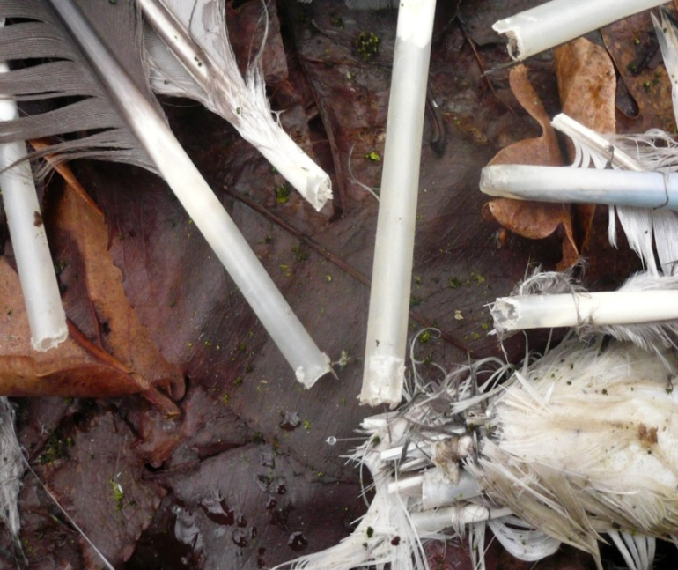
Welke dieren zijn hier geweest? Zoek hun spoor.
● Vind jij al deze veren mooi?
● Is de veer van boven naar beneden precies hetzelfde? Wat zijn verschillen?
●Is de steel van de veer (de ‘schacht’) helemaal heel? Hoe ziet de onderkant eruit?
● Draai de veer langzaam in de zon tussen je vingers. Verandert de kleur onder invloed van het licht?
● Druppel met een pipet wat water op een dichte veer en kijk wat er gebeurt.
Druppel water op je kleren (ook je schoenen) en kijk wat de druppels ‘doen’. Verschilt het met de veren?
● Waarom hebben vogels eigenlijk veren?

Natuurdetectives Middenbouw
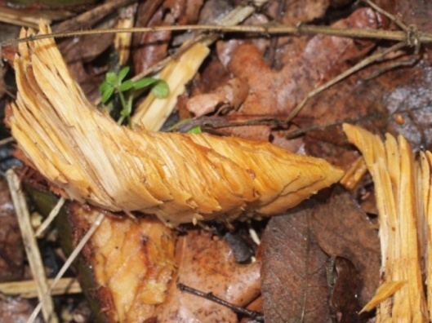

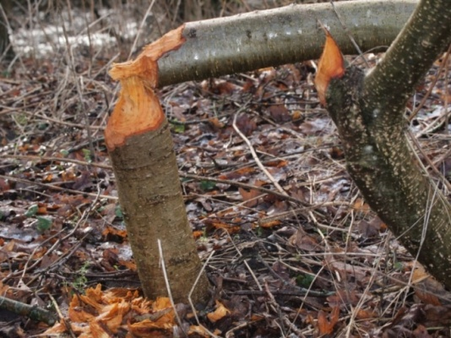
Welk dier is hier geweest? Zoek het spoor.
● Voel aan het stukje hout. Is het hard of zacht? Vlak of rafelig? Of voel jij iets anders?
● Hoe ziet het stukje hout er uit? Is het glad?
● Deze houtspaanders zijn uit een boom geknaagd door een dier met scherpe tanden. Weet je door wie? Misschien helpt het plaatje je verder!
● Weet je waar zulke dieren leven?
● Kun jij met je tanden een boom om knagen?

Natuurdetectives Middenbouw

Vogels zijn de enige dieren met veren.
Veren dragen de vogel in de lucht. Ze helpen hem ook om goed warm te blijven (pluizige donsveertjes). Ze helpen hem ook om goed te zwemmen en tóch niet helemaal nat te worden. Ze zijn een beetje vettig, zodat het water er af glijdt.
Door de kleur van de veren kan een vogel zich beter verstoppen. Dat heet: camouflage. Aan de veren kun je ook zien welke vogel het is én of het een mannetje of een vrouwtje is.
Ieder jaar krijgt een vogel nieuwe veren. De oude zijn dan versleten. Zij vallen uit. Dit heet: ‘de rui’.
Als een vogel ‘normaal’ veren verliest, is de onderkant van de steel stomp. Maar als een roofdier de vogel gepakt heeft, zijn de veren aan de onderkant gebroken. Dat spoor zegt dus dat er nóg een dier geweest is!

Natuurdetectives Middenbouw

Deze stukken hout zijn door bevers van bomen geknaagd.
Als je goed kijkt, kun je hun tandensporen nog zien.
Bevers wonen net als mensen in zelfgebouwde huizen. Die bouwen ze van takken en soms dikke stammen. Zo’n huis noemen we een ‘burcht’. Dit stukje hout is het afval dat een bever maakt bij het afknagen van stammen. Als je zulke stukjes hout vindt, dan weet je dat er een bever in de buurt woont!
Bevers zwemmen in water en wonen op het land. Hun huis is alleen via het water te bereiken. Ze moeten dus wel sterk zijn: ze knagen bomen om en zwemmen met de stammen!

Natuurdetectives Middenbouw
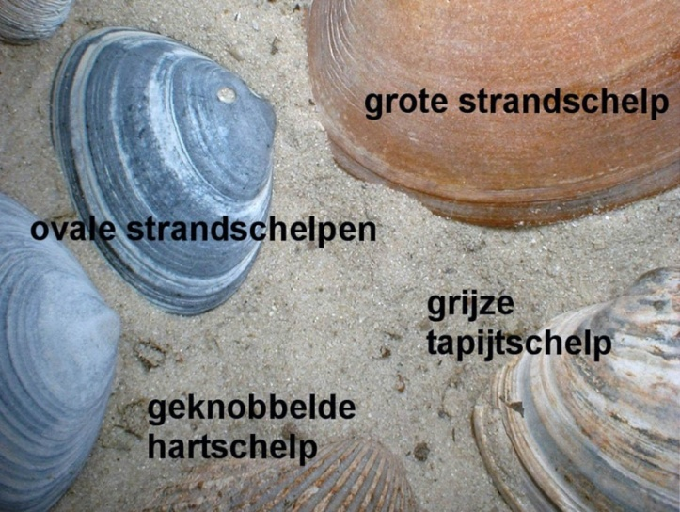

Welk dier is hier geweest? Zoek het spoor.
● Voel met je vingers langs de rand van de schelpen. Welke voelt als een ‘zaagje’?
● Is de buitenkant van de schelp hetzelfde als de binnenkant? Wat zijn de verschillen?
● Welke verschillende schelpen zie je? Leg soort bij soort. Hoeveel zijn het per soort?

Natuurdetectives Middenbouw
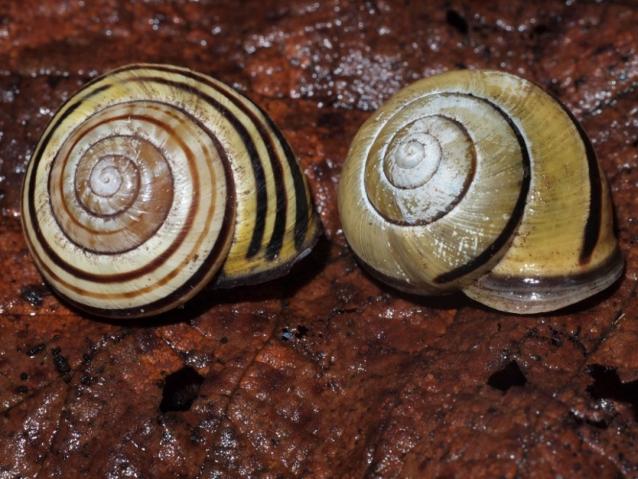
Welke dieren is hier geweest? Zoek het spoor.
● Zijn de kleuren van de huisjes aan de binnenkant hetzelfde als de buitenkant?
● Zijn alle slakkenhuisjes hetzelfde? Wat zijn verschillen?
● Heb je een zoekkaart? Probeer ze te vinden.
● Zie je bij elkaar horende scherven van de stuk geslagen huisjes?
Natuurdetectives Middenbouw
Dit zijn schelpen zijn van zeedieren uit de Noordzee. In de stad komen we ze tegen op schelpenpaadjes. Een schelp is het huis van zo’n zeedier.
Er zitten huisjes bij van zeeslakken. Maar ook van ‘gewone’ schelpen. Vaak vinden we maar één ‘klep’ van een schelp terug. Ooit zat hij vast aan net zo’n schelp (de andere ‘klep’). Diertje en schelp zaten diep ingegraven op de bodem. Met twee adembuizen haalde hij zijn eten uit het water en met twee sterke spieren hield hij zijn kleppen bij elkaar.
Op een schelpenzoekkaart zie je dat er veel verschillende soorten zijn. Het langwerpige smalle schelpje is het ‘zaagje’. Schelpen hebben vaak ribbels die soms ook nog aan de binnenkant zijn te zien. Soms zijn schelpen zó oud (wel 100.000 jaar) dat ze ‘fossiel’ zijn!

Natuurdetectives Middenbouw
Een huisje beschermt de slak tegen vijanden. Er zijn veel verschillende soorten slakken. Elke soort heeft zijn eigen huisje. Waarschijnlijk vind je hier 2 tot 3 soorten. De kleuren binnen en buiten het huisje verschillen van elkaar.
Slakken kunnen 6 jaar oud worden. Huisjes die nog heel zijn komen van slakken die door ziekte of ouderdom dood gingen.
Is het huisje kapot? Dan is dit nóg een spoor! Die slak is waarschijnlijk opgegeten door een vogel (zanglijster of merel). Zij vinden slakken een lekker maaltje: ze slaan het huisje kapot op een steen en peuzelen hem vervolgens op.

Natuurdetectives Middenbouw
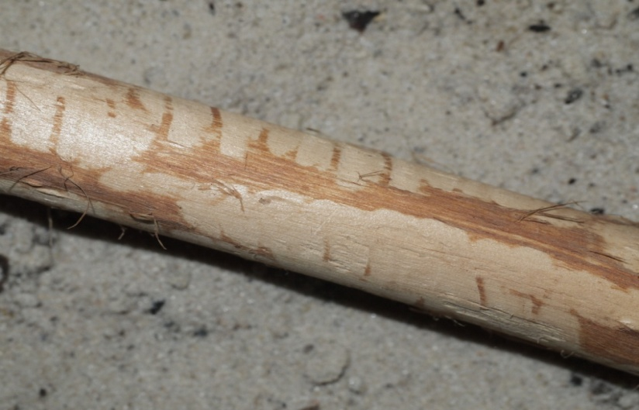
Welk dier is hier geweest? Zoek het spoor.
● Aan deze takken hebben knaagdieren gebeten. Waaraan kun je dat zien?
● Hebben wij ook knaagtanden? Hoe heten al onze tanden?
● Ook knaagdieren hebben verschillende tanden. Waarom zou dat zijn?
● Kun je zien in welke richting het knaagdier heeft gebeten?

Natuurdetectives Middenbouw
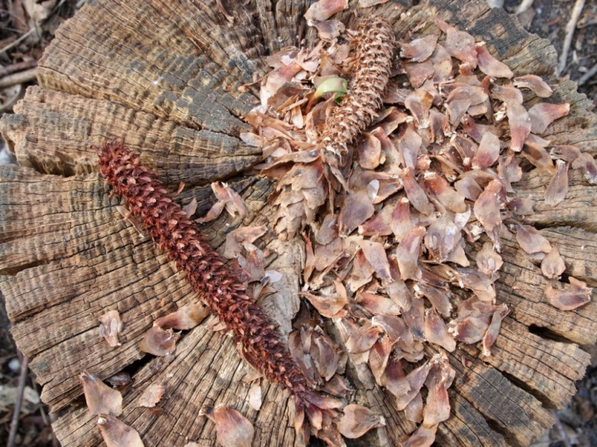
Welk dier is hier geweest? Zoek het spoor.
● Kun je het spoor zien? Hoe ziet het er uit? Is het glad of juist rafelig?
● Wat denk je, komen alle kegels uit dezelfde boom? Waarom wel/niet?
● Zijn de afgeknaagde stukken allemaal hetzelfde?
● Wie zouden er stukken uit gebeten hebben en waarom?

Natuurdetectives Middenbouw

Deze takken hebben in een hok op de kinderboerderij gelegen.
Konijnen hebben er lekker aan zitten knagen!
Wij mensen hebben geen knaagtanden. Wij hebben snijtanden, hoektanden en kiezen. Maar we kunnen best wel een beetje knagen met onze tanden. Konijnen hebben naast knaagtanden ook nog andere tanden en kiezen om hun eten mee te vermalen.
Een konijn bijt dwars op de tak. Hij knaagt vervolgens met de tak mee. Als je goed kijkt kun je de bijtsporen zien. Vooral in de winter knaagt hij aan takken. Dan is er minder voedsel voor hem.
Natuurdetectives Middenbouw

Deze kegels (dennenappels) komen van twee tot drie verschillende soorten naaldbomen.
Eekhoorns, muizen en spechten vinden de zaden in de kegels een lekker hapje. Je kunt zien welk dier er van heeft gegeten.
Eekhoorns laten een rafelig spoor achter. Het topje laten ze zitten!
Muizen knabbelen alles mooi glad, ook het topje.
En spechten halen alles overhoop met hun snavel.
Soms eten meerdere dieren van dezelfde kegel. Je ziet dan verschillende sporen door elkaar.

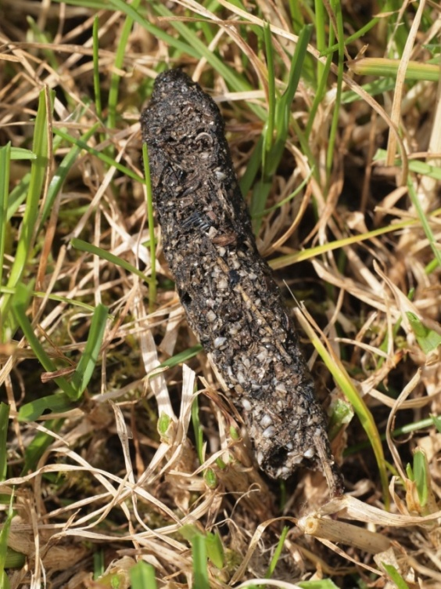
Natuurdetectives Middenbouw

Welk dier is hier geweest? Zoek het spoor.
● Wat denk je dat dit zou kunnen zijn?
● Bekijk het met een loep. Wat zou dit dier hebben gegeten? Herken je resten van zijn maaltijd?
● Kun je bedenken van welk dier het zou kunnen zijn? Is het een vleeseter of planteneter?

Natuurdetectives Middenbouw

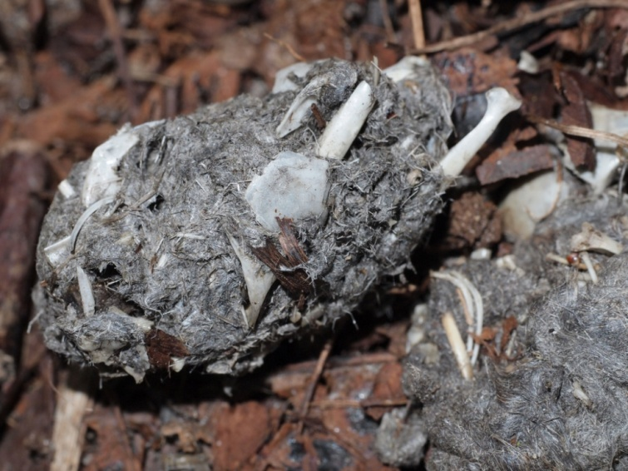
Welk dier is hier geweest? Zoek het spoor.
● Raak de ballen voorzichtig aan. Wat voel je?
● Kijk met een loep. Welke kleuren zie je?.
● Wat zie je allemaal nog meer?
● Welke dieren zouden dit achter kunnen laten?
● Waar zou je zoiets kunnen vinden denk je?
Was je handen na afloop.

Natuurdetectives Middenbouw
Dit is poep van de egel. Wat opvalt is de glans. Als je goed kijkt kun je nog delen van insectenpantsers zien. Egels zijn insecteneters. Ze eten ook slakken en wormen. Misschien zie je daarom ook zandkorrels in de poep.

Aan poep kun je zien wat dieren eten en hoe ze leven. Poep van insecten- en planteneters ruikt niet of nauwelijks.
Poep bestaat uit resten voedsel die niet zijn verteerd en bacteriën die geholpen hebben met het verwerken van voedsel. Het hoort bij dieren en mensen. Wat vind je zelf: is poep vies?

Natuurdetectives Middenbouw
Dit zijn braakballen. Het is geen poep, maar het zijn wél ‘uitwerpselen’.
Roofvogels en uilen slikken hun prooi helemaal door met botten, veren, haren en al. Wat de maag niet kan verteren, wordt gekneed tot een bal. Die braakt hij uit.

Braakballen van uilen bevatten vooral haren. In braakballen van roofvogels zie je ook veren. Naast haren zie je ook vaak botjes en tanden (wit, oranje, soms rood).
Het zijn de resten van de prooi. Een braakbal laat dus nog een spoor zien: het zegt ook iets over welke dieren er in een gebied voorkomen!

Braakballen zijn te vinden onder bomen of paaltjes en soms in (oude) gebouwen, boerderijen en kerken.

Natuurdetectives Middenbouw
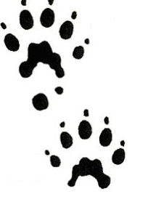

Drollen van vleeseters zijn vaak rond en langgerekt, zoals een worst met een rafelig puntje eraan. Drollen van planteneters rond of ovaal, met plantenresten erin.
● Welke sporen komen van plantenetende dieren?
● Welke sporen komen van vleeseters? Bekijk ze eens goed met een loep.
● Weet je of de sporen in de andere doosjes/zakjes van planteneters of vleeseters zijn? Zoek het op in het een boek of op internet!

Natuurdetectives Middenbouw

● Welk spoor hoort bij het kleinste diertje?
● Welk spoor hoort bij het grootste dier?
● Probeer in volgorde te leggen van klein naar groot.
Natuurdetectives Middenbouw

Sporen van planteneters: konijnenkeutels
Sporen van vleeseters: egelpoep, braakballen

Planteneters: houtspaanders (bever), beknaagde takken (konijn), haren (koe), slakkenhuisjes (slakken), naaldboomkegels (muis/eekhoorn/specht)
Vleeseters: braakballen (uil/roofvogel), egelpoep (egel),

Natuurdetectives Middenbouw
Kleinste dier: essengalmijt
Grootste dier: koe (schotse hooglander)
Van klein naar groot: essengalmijt, galwesp, schelpdieren, slakken, muis (naaldboomkegels), egel, konijn, uil, vogels, bever, koe

Natuurdetectives Middenbouw

● Welke sporen horen bij vliegende dieren? En welke niet? Leg ze in twee verschillende groepen.
● Leg de sporen van de niet vliegende dieren ook in twee verschillende groepen: welke dieren lopen? En welke kruipen? Blijven er sporen over?

Natuurdetectives Middenbouw
Sporen van vliegende dieren: veren, braakballen, knoppergallen, naaldboomkegels (kunnen van spechten zijn)
Sporen van lopende dieren: konijnenkeutels, beverhoutspaanders, egelpoep, afgeknaagde takken, dierenharen, naaldboomkegels
Sporen van kruipende dieren: landslak, zeeslak
Welke blijven over: schelpen (kleppen) (zij ‘slepen zich voort)

